Zadania na cały tydzień
- Przeczytaj uważnie, przyjrzyj się ilustracjom:

TO JEST CZŁOWIEK. CZŁOWIEK POSIADA ZEWNĘTRZNE CZĘŚCI CIAŁA I NARZĄDY WEWNĘTRZNE.
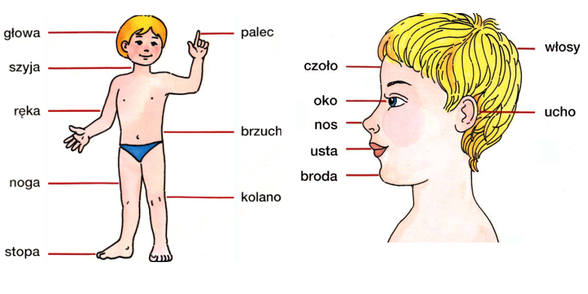
CZĘŚCI CIAŁA ZEWNĘRTZNE TO: GŁOWA, SZYJA, RĘCE NOGI, TUŁÓW.
NARZĄDY WEWNĘTRZNE TO:
- MÓZG,
- SERCE,
- PŁUCA,
- WĄTROBA,
- NERKI.
KAŻDY NARZĄD PEŁNI SWOJĄ FUNKCJĘ NIEZBĘDNA DO ŻYCIA CZŁOWIEKA. SERCE POMPUJE KREW. NERKI OCZYSCZAJA ORGANIZM . ŻOŁĄDEK TRAWI JEDZENIE, A DZIĘKI PŁUCOM ODDYCHAMY. MÓZG TO NASZA WIEDZA, EMOCJE I UCZUCIA.
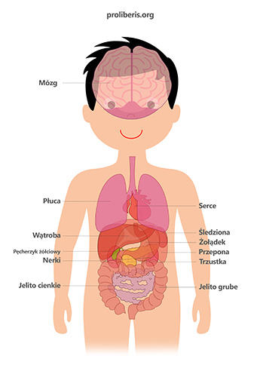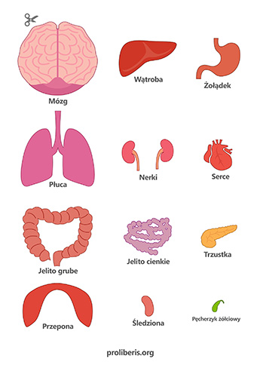

- Wybierz wersję demo i rozwiązuj zadania
https://zdobywcywiedzy.pl/platforma/kurs/6710/narzady-wewnetrzne-czlowieka-znam-narzady-wewnetrzne

https://zdobywcywiedzy.pl/platforma/kurs/6712/cwiczenia-z-anatomii-wewnetrzna-krzyzowka

- Zapraszam na lekcję o muzyce do filharmonii
https://www.youtube.com/watch?v=ygusSdkbBko

- CZŁOWIEK POZNAJE ŚWIAT ZA POMOCĄ ZMYSŁÓW: WZROK, SŁUCH, WĘCH, SMAK I DOTYK.
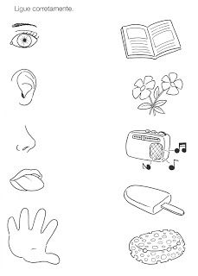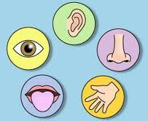
Odpowiedz na pytania i napisz w zeszycie:
Narząd wzroku to …………………………….
Narząd dotyku to …………………………….
Narząd smaku to …………………………….
Narząd słuchu to …………………………….
Narząd węchu to …………………………….

- Przeczytaj uważnie i rozwiąż zagadki:

Czy jest słodkie, czy też gorzkie,
może słone – czy ktoś wie?
Zmysł ten zawsze to rozpozna.
Jak to zrobić? On to wie!................................

On prowadzi cię przez świat,
rozpoznaje każdy kwiat.
Każdy szczegół dostrzec może,
drogę wskaże i pomoże. ……………………………..

Głośno, cicho, może ciszej…
Czy to hałas? Jak to jest?
Zmysł ten powie co dokładnie,
nie pomyli przecież się. ………………………..

- Przyjrzyj się ilustracjom o nazwij przedstawione emocje:
………………………………..
………………………………..
……………………………….. ………………………………..
………………………………..

- Wspólnie z mamą zrób świąteczny deser z truskawkami według własnego pomysłu:

- Policz (możesz korzystać z liczydła)
https://szaloneliczby.pl/dodawanie-i-odejmowanie-w-zakresie-50-dopasuj-wynik/
https://szaloneliczby.pl/uporzadkuj-liczby-do-50/
https://szaloneliczby.pl/wskaz-najwieksza-liczbe-do-50/

